**Escuela Normal de Educación Preescolar**



**Trabajo global:**

El desarrollo de habilidades lingüísticas en los alumnos de preescolar

**Desarrollo de competencias lingüísticas**

Elena Monserrat Gámez Cepeda

Magali Francisca Casas Hernández

**2°B N° L: 4**

Debemos saber que el nivel preescolar es fundamental en el desarrollo del niño, ya que este es el primer contacto social que tienen fuera de su familia, por lo cual en este documento se pretende mostrar cómo se da el desarrollo de habilidades Lingüísticas en los alumnos de este nivel, el cual contendrá la observación, investigación, la práctica escolar, la evaluación y la implementación de actividades.

Este documento está dirigido a las compañeras de grupo, alumnos, docentes e incluye anexos como fotografías, formatos, planes, instrumentos, canciones.

Índice

El desarrollo de habilidades lingüísticas en los alumnos de preescolar 3

Conclusión 6

Referencias Bibliográficas 7

Actividades de las jornadas de práctica 7

Rimas, cantos, trabalenguas y poemas 7

Planeación 12

Rubricas de evaluación empleada 17

Anexo- Fotografías 19

# El desarrollo de habilidades lingüísticas en los alumnos de preescolar

El contexto de donde se partió para la elaboración del presente documento era urbano-marginado, la jornada de práctica se realizó en el jardín de niños Álvaro Moreira Valdez en la colonia Niños Héroes S/N al sur de la ciudad, la práctica se realizó durante periodos cortos de tiempo a lo largo del semestre escolar en un grupo de tercer grado , las primeras visitas al jardín permitieron conocer las habilidades lingüísticas que los alumnos presentaban.

Los niños presentaban diversas dificultades, una de ellas era comunicarse con los demás, esto debido a la edad en la que se encuentran, aunque los alumnos eran de tercero y su edad oscilaba entre 5 y 6 años también presentaban algunas, pues en algunos de los casos decían algunas palabras incompletas, cambian letras de las mismas, tenían dificultad para decir oraciones completas, también utilizaban palabras que no tienen significado alguno o establecido.

Para comprender mejor es necesario conocer las 4 habilidades lingüísticas, ya que así el uso de la lengua puede realizarse de 4 formas distintas según el papel que tiene el individuo en el proceso de comunicación, es decir según actúe como emisor o receptor y también, según el canal de transmisión que utilicemos, es decir según tengamos el canal oral o escrito. Hablar, escuchar, leer y escribir son las 4 habilidades que debemos dominar para poder comunicarnos con eficacia.

Mi objetivo no era que los alumnos aprendieran gramática, sino conseguir que pudieran comunicarse mejor, habiendo mi trabajo en la clase más activo y participativo, tomando en cuenta y como partida las necesidades lingüísticas de los alumnos y sus motivaciones. Se buscaron estrategias donde los niños conversaran y aplicaran el lenguaje oral.

Aprender a hablar se hace practicando para que los niños puedan expresarse correctamente de manera oral ,por eso esto requiere de que les permitamos participar en diferentes conversaciones, además de que escuche a los otros porque esa es una forma de que aprendan la pronunciación y orden de las palabras a utilizar.

Importante mencionar que a pesar de que no se puso mucho énfasis en que los alumnos aprendieran a leer y escribir, estos procesos se fueron implementando poco a poco mediante actividades permanentes como: escritos breves con imágenes, rimas, poemas, cuentos, trabalenguas, carteles y las habilidades de escuchar hablar con actividades como la participación en eventos comunicativos, cuestionamientos, encuentros cotidianos, etc.

El implementar este tipo de actividades creo en el grupo un [interés](http://www.monografias.com/trabajos7/tain/tain.shtml) , y esto surgió por la necesidad que fueran adecuadas para su buen [aprendizaje](http://www.monografias.com/trabajos5/teap/teap.shtml), porque en esta etapa importantes para el [desarrollo](http://www.monografias.com/trabajos12/desorgan/desorgan.shtml) de sus habilidades, algunos ejemplos los podemos encontrar al finalizar este documento.

Escuchar es una de las bases fundamentales para la expresión oral en los niños porque dominar el lenguaje no depende de expresársenos de manera oral, depende de cómo escuchamos , *la escucha esta entendida como el proceso activo de elaboración de significados* (Lomas,2006), cuando mis alumnos aprendían a escuchar acomodaban sus ideas, comprendían conceptos, por lo tanto hablar y escuchar tenía un efecto importante en el desarrollo emocional, y esto les permitió conseguir mayor confianza y seguridad en sí mismos y al mismo tiempo consiguieron integrarse a los diferentes grupos sociales de los que forman parte.

Considero un poco difícil el apartado de la evaluación de las habilidades lingüísticas, ya que la lengua y su dominio son aprendizajes lentos y progresivos, a menudo, difíciles de medir y observar, aunque los alumnos no se dan cuenta de lo que aprenden, nosotros *solo podremos observar los resultados a largo plazo* (Cassany ,2002) lo cual es difícil ya que solo estuve poco tiempo en grupo y fue poca la observación, aunque para evaluarlos se utilizaron instrumentos importantes para registrar su avance , si esta evaluación es realizada de forma adiaría , es mucho más fácil ver su progreso lingüístico.

Como educadora también tuve que tomar en cuenta que , antes de ingresar al preescolar nuestros alumnos ya cuentan con habilidades lingüísticas como escuchar y leer , debido a que han establecido situaciones comunicativas con personas que les son cercanos , como sus padres, familia y amigos, en el programa de educación prescolar (PEP, 2011 pág.42) menciona que “*los pequeños enriquecen su lenguaje e identifican sus funciones y características en la medida en que tienen variadas oportunidades de comunicación verbal,*” de esta manera si tomamos como base lo que los alumnos ya conocen, podremos generar situaciones de aprendizaje que permitan a los alumnos expresarse oralmente.

Hablando en función de mi practica escolar, las actividades realizadas en la planeación **(anexo 2)** estuvieron un poco sencillas, por la voz de la experiencia sugiero que se debe hacer un análisis profundo de lo que os alumnos realmente necesitan, ya que muchas veces creemos que no son capaces y al momento de realizar las actividades nos sorprenden terminando rápido y exigiendo más, por eso es importante no limitar sus conocimientos ni subestimar sus capacidades**.**

Las actividades didácticas aplicadas en el grupo no solo favorecieron al campo de lenguaje y comunicación, si no a los seis campos formativos (Programa De Educación Preescolar 2012) en el actual programa de preescolar y por medio de ellos los alumnos tuvieron la posibilidad de expresar o interpretar cualquier tipo de información observada en la realidad inmediata e incluso dieron a conocer las fantasías que tenían.

# Conclusión

Para concluir es importante destacar que las actividades didácticas lingüísticas de nuestras clases ayudan a recrear situaciones reales de comunicación de manera que los alumnos se implican en la selección de los temas, participan, intercambian información entre ellos y reciben una evaluación de la comunicación al mismo tiempo que el lenguaje poco a poco en los alumnos se vuelve más formal y contextualizado.

Si las actividades se realizan en parejas o en grupo permitimos que los alumnos interaccionen y haya situaciones de comunicación al mismo tiempo que se desarrollan las 4 habilidades lingüísticas de comunicación: leer, escribir, escuchar y hablar, dando más énfasis en las últimas 2 que se dan en preescolar.

# Referencias Bibliográficas

* PEP 2011 Secretaria de Educación Pública, 2011,Argentina 28,Centro, C.P. 06020, Cuauhtémoc, México ,D.F
* Lomas, C. (2006). *Enseñar lenguaje para aprender a comunicar (se)* (Vol. 1). Barcelona: Magisterio
* Cassany, D., Luna M. y Sanz G. (2002). *Enseñar lengua*. Barcelona: Graó.

# 

# Actividades de las jornadas de práctica

## Rimas, cantos, trabalenguas y poemas

|  |
| --- |
| Abuelita |

Quién subiera tan alto como la luna para ver las estrellas una por una, y elegir entre todas la más bonita para alumbrar el cuarto de la abuelita.

|  |
| --- |
| A la boda... boda... |

Esta mañana el viento le regaló a la luna una corona de azahar.

Esta mañana el viento está muy contento pues con la blanca luna se va a casar.

Una naranja será la madrina, y el padrino será un verde limón, y los testigos serán siete angelitos de San Borombón.

¡Después de la boda en el cielo azul habrá un pericón!

|  |
| --- |
| A mamita |

No dicen las palabras, mamá, cuánto te quiero, ni siquiera lo dice la [música](http://www.monografias.com/Arte_y_Cultura/Musica/) del verso.

Que [amor](http://www.monografias.com/trabajos16/filosofia-del-amor/filosofia-del-amor.shtml) habla un idioma purísimo y secreto idioma de suspiros con música de besos.

Si quieres escucharlo acércate a mi pecho. ¡Que el [corazón](http://www.monografias.com/trabajos5/ancar/ancar.shtml) te dígalo mucho que te quiero!

|  |
| --- |
| Arco iris |

Hamaca de siete años en que se mece la brisa.

Listón que han puesto las nubes colgando en la lejanía.

Banderola de [señales](http://www.monografias.com/trabajos36/signos-simbolos/signos-simbolos.shtml); [semáforo](http://www.monografias.com/trabajos56/semaforos-ecologicos-inteligentes/semaforos-ecologicos-inteligentes.shtml) sin esquinas.

Alada cuerda de seda donde los pájaros brincan.

Alfabeto del [color](http://www.monografias.com/trabajos5/colarq/colarq.shtml) con que se escriben los días.

Cartelón de [propaganda](http://www.monografias.com/trabajos11/teorela/teorela.shtml#PROPAG) en que se anuncia anilina.

Viudo párpado del cielo y divorciada pupila.

Iris, polícroma flor sin aroma y sin espinas.

|  |
| --- |
| Así es |

El cielo es de cielo, la nube es de tiza. La cara del sapo me da mucha risa.

La luna es de que soy [el sol](http://www.monografias.com/trabajos12/sol/sol.shtml#sol) es de sol. La cara del sapo me da mucha tos.

|  |
| --- |
| ¡Ay la vaquita que ordeño! |

Luz de la mañana y verde mansedumbre en todo el campo. Suelta va la vieja copla sobre los lentos rebaños.

¡Ay, la vaquita de ordeño, tan mansa, tan silenciosa! ¡Cómo lame al becerrito y cómo mueve la cola!

Panzuda y con esos ojos claros que el cielo retratan, ¡ay, cómo todas las tardes vuelve del campo a la casa!

¡Ay, la vaquita de ordeño, con las dos orejas blancas y un lucerito en la frente! ¡Parda [piel](http://www.monografias.com/trabajos10/protoco/protoco.shtml#CINCO) y negras manchas!

[**Compadre, cómprame un coco**](http://www.trabalenguasparaninos.es/compadre-comprame-un-coco/)

Compadre, cómprame un coco.  
Compadre, no compro coco,  
porque poco coco como,  
porque poco coco compro.

[**Donde digo digo, digo Diego**](http://www.trabalenguasparaninos.es/donde-digo-digo-digo-diego/)

Donde digo digo, digo Diego;  
donde digo Diego, digo digo.

[El que poca papa gasta](http://www.trabalenguasparaninos.es/el-que-poca-papa-gasta/)

El que poca papa gasta  
poca papa paga.

[**La pícara pájara pica la típica jícara**](http://www.trabalenguasparaninos.es/la-picara-pajara-pica-la-tipica-jicara/)

La pícara pájara pica la típica jícara,  
la típica jícara pica la pícara pájara.

[**Cierto dulcero de cierta dulcería**](http://www.trabalenguasparaninos.es/cierto-dulcero-de-cierta-dulceria/)

Cierto dulcero de cierta dulcería,  
sus dulces desendulzó.  
Por desendulzar sus dulces,  
sus desendulzados dulces,  
ya no vendió.

[**El relojero de una relojería**](http://www.trabalenguasparaninos.es/el-relojero-de-una-relojeria/)

El relojero de una relojería,  
enrelojada su relojería tenía.  
Quien le desenrelojare su relojería,  
buen desenrelojador será.

[**¡Ay corazón acorazonado**](http://www.trabalenguasparaninos.es/ay-corazon-acorazonado/)

¡Ay corazón acorazonado,  
cuánto diera por descorazonarte!,  
si te llegara a descorazonar,  
buen descorazonador, sería yo.

[**El célebre cerebelo del cerebro**](http://www.trabalenguasparaninos.es/el-celebre-cerebelo-del-cerebro/)

El célebre cerebelo del cerebro,  
celebra con celeridad  
una celebérrima celebración.

[**Yo tengo una tablita muy tarabintantingularita**](http://www.trabalenguasparaninos.es/yo-tengo-una-tablita-muy-tarabintantingularita/)

Yo tengo una tablita muy tarabintantingularita,  
el que me la destarabintantingulare  
buen destarabintantingulador será.

[**Yo gusto del gusto que gusta mi gusto**](http://www.trabalenguasparaninos.es/yo-gusto-del-gusto-que-gusta-mi-gusto/)

Yo gusto del gusto que gusta mi gusto,  
si tu gusto no gusta del gusto que gusta mi gusto,  
qué disgusto se va a dar mi gusto,  
al saber que tu gusto,  
no gusta del gusto que gusta mi gusto.

## Planeación

**ACTIVIDADES PARA INICIAR BIEN EL DIA**

1. **NOS DELEITAMOS CON PALABRAS** (lectura de poemas, trabalenguas, rimas y cuentos)
2. **REPORTE DE LECTURA** (mostrar el libro, contarlo, autor, preguntas, dibujos, personajes, título del libro, algo que le allá llamado la atención)
3. **QUE RECUERDAS DE LO QUE HICIMOS** (diario con las actividades que se hicieron un día anterior)
4. **TE LEO ALGO** (lectura de un cuento)
5. **QUE CREES QUE DIGA AQUÍ** (se muestra solo la portada del libro, no se cuenta el libro hasta el final del día)
6. YO ADMIRO HA? (imágenes de princesas/súper héroes, etc…)
7. **ESCRIBIMOS LO QUE SENTIMOS** (situación problemática que le implique un sentimiento al niño, platicado-plasmarlo- evidencia)

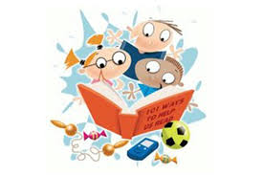**“Contemos un cuento”**

**Campo Formativo**: Lenguaje y comunicación

**Aspecto:** Lenguaje oral

**Competencia:** Obtiene y comparte información mediante diversas formas de expresión oral

**Aprendizaje esperado:** Describe personas, personajes, objetos, lugares y fenómenos de su entorno, de manera cada vez más precisa.

**Actividad:**

Consistirá en inventar un cuento, relacionando con las imágenes que se pondrán en el pizarrón.

La docente comenzara poniendo un ejemplo e inventara un cuento e ir acomodando las imágenes que estarán en el pizarrón (cada imagen tendrá un imán pegado en la parte de atrás para facilitar el movimiento de las imágenes).

Después cada alumno pasara al pizarrón, para inventar su propio cuento y manipule el material didáctico.

Los demás niños deberán mostrar respeto hacia el compañero que este participando.

**Material:**

Imágenes con un imán pegado atrás.

**Espacio**: Aula

**Tiempo**: 30 minutos aprox.

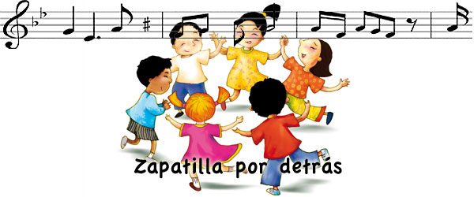**Elaboración de un cancionero**

**Campo formativo:** Lenguaje y comunicación

**Aspecto**: Lenguaje escrito

**Competencia:**   
Utiliza textos diversos en actividades guiadas o por iniciativa propia, e identifica para qué sirven   
**Aprendizaje esperado:**

Solicita o selecciona textos de acuerdo con sus intereses y/o propósito lector, los usa en actividades guiadas y por iniciativa propia.

**Actividad**  
Los niños escucharan canciones cortas de un disco de coros.   
Se les cuestionara si les gusto las canciones… cuestionar si el disco se maltratara como pudiéramos conservar las canciones.

Llegar al punto de que pueden escribir coritos…. ¿Cómo lo haríamos…? Y anotaran uno o dos coros.

Mostrarles que ya existe el libro de coros y que ahí se pueden consultar las letras….

Pedirles que le pregunten a su mama sobre algunas canciones y que se las escriban en una hoja de papel.

Cada niño llevara su canción y la cantara a sus compañeros.   
Dirá su nombre y la anotara en una lista de canciones.

Le pondrán un título a la lista de canciones.

Proponerles si hacemos un libro para el salón de todas sus canciones…   
Cuestionar los pasos a seguir para hacerlo…

Cada niño le pondrá su nombre, el título de la canción si no la tiene, y un dibujo que le adorne y/o lo caracterice.

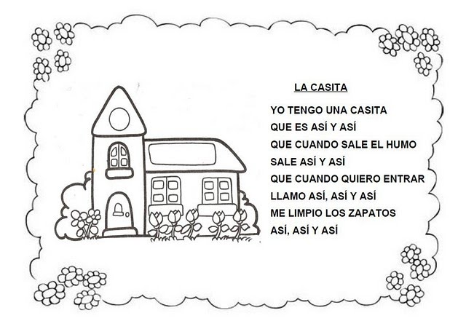**Tiempo aproximado:** 3 días

**Materiales:** Cancioneros de la biblioteca del aula o de la escuela, libreta, música, grabadora, papel bond, lápiz, plumón, crayolas.

**Evaluación:**

Rubrica que identifique las actividades que se lograron realizar y las que no, para poder crear estrategias que posibiliten adquirir el nuevo aprendizaje (fortalezas y áreas de oportunidad) diario de campo.

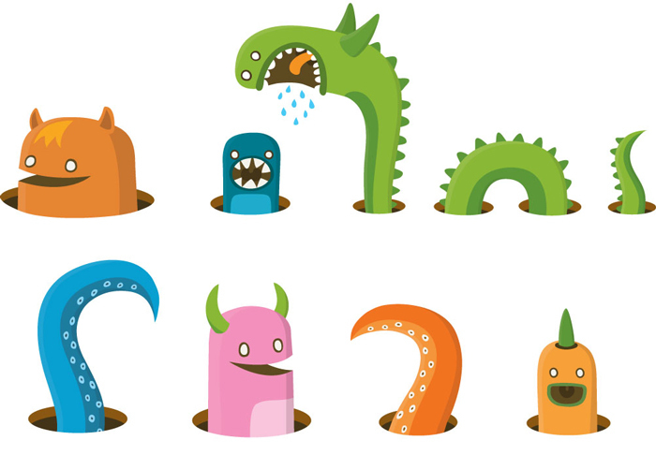**"Los monstruos"**

**Campo formativo:** lenguaje y comunicación

**Competencia**: selecciona, interpreta y recrea cuentos, leyendas y poemas, y reconoce algunas de sus características

**Aprendizajes esperados:**

Comenta acerca de textos que escucha leer.

**Actividad:**

*Cuestionar a los niños para rescatar sus saberes

¿Dónde viven, de qué color son, qué comen, de qué se alimentan, como se llaman?

¿Te asustan, los haz visto, dónde? etc.

*Entablar una conversación acerca de lo que saben de ellos

*Repartir dibujos de monstruos para que los coloreen y les pongan nombre

*Cada niño describirá lo que hace su monstruo, aquí habrá escrituras convencionales

*Aprender el coro y analizarlo

chicloso, chicloso

chicloso, chicloso te espanta.

te lleva, te lleva, te duele la muela.

*cada niño copia esta canción a un lado del monstruo

*Pedir a los niños que nos proporcionen información sobre su monstruo para ver cómo se expresa.

*Reunirse en equipos con los niños que tienen un monstruo igual, se unen y comentan sobre su monstruo

*Llegar a un acuerdo sobre lo que platicaran a los demás de su monstruo

*Pasar al frente a platicar a los demás de acuerdo a lo que platicaron en su equipo, se les puede cuestionar

*La maestra les dice a los niños “Les voy a leer un libro, escuchen con mucha atención “

Comienza la lectura y poco a poco los pequeños se darán cuenta que los dibujos que muestra la maestra corresponden a su monstruo

**Materiales**

Libro acerca de monstruos.

Hojas con dibujos de los monstruos del libro, tantos como sea necesario para formar equipos

**Tiempo:** 30 minutos

**Espacio**: Aula o patio

## Rubricas de evaluación empleada

|  |  |  |  |  |
| --- | --- | --- | --- | --- |
| Campo  Lenguaje y comunicación | | Aspecto  Lenguaje oral | | |
| Competencia que se favorece:  Obtiene y comparte información mediante diversas formas  de expresión oral | | **Aprendizaje esperado**  Describe personas, personajes, objetos, lugares y fenómenos de su entorno, de manera cada vez más precisa. | | |
|  | **Lo logra** | **En proceso** | **No lo logra** | **Observaciones** |
| 3-4 años |  |  |  |  |
| Utiliza adecuadamente el vocabulario en la narración de historias y vivencias |  |  |  |  |
| 4-5 años |  |  |  |  |
| Identifica, y describe objetos por tamaño, forma y color. |  |  |  |  |
| 5-6 años |  |  |  |  |
| Describe oralmente personajes y situaciones con coherencias en el espacio, tiempos verbales, género y numero |  |  |  |  |

|  |  |  |  |  |  |
| --- | --- | --- | --- | --- | --- |
| **Campo** *Lenguaje y comunicación* | **Aspecto** *Lenguaje oral* | **Competencia que se favorece:** utiliza el lenguaje para regular su conducta en distintos tipos de interacción con los demás **Aprendizajes Esperados**   * Interpreta y ejecuta los pasos por seguir para realizar juegos, experimentos, armar juguetes, prepara alimentos, así como organizar y realizar diversas actividades. * Solicita la palabra y respeta el turno de habla de los demás. | | | |
| ***HABILIDADES -****DESTREZAS* ***-CONOCIMIENTOS -****ACITUDES* | | | |
| **Parámetros a evaluar** | | ✓ | ***Lo logra*** Observaciones | 🗶 | ***No lo logra*** Observaciones |
| Sigue las instrucciones para realizar cualquier actividad. | |  |  |  |  |
| Mantiene atención en periodos cortos y respeta su turno de habla. | |  |  |  |  |

|  |  |  |  |  |  |
| --- | --- | --- | --- | --- | --- |
| **Campo**  *Lenguaje y comunicación* | **Aspecto**  *Lenguaje oral* | **Competencia que se favorece:**  Escucha y cuenta relatos literarios que forman parte de la traducción oral   **Aprendizajes Esperados**   * Escucha la narración de anécdotas, cuentos, relatos. Leyendas y fabulas; expresa que sucesos o pasajes le provocan reacciones como gusto , sorpresa, miedo o tristeza * Crea colectivamente, cuentos y rimas | | | |
| ***HABILIDADES -****DESTREZAS* ***-CONOCIMIENTOS -****ACITUDES* | | | |
| **Parámetros a evaluar** | | ✓ | ***Lo logra*** Observaciones | 🗶 | ***No lo logra***  Observaciones |
| Expresa sus sentimientos vivencias e ideas con un lenguaje oral correcto | |  |  |  |  |
| Narra cuentos o hechos de forma ordenada. | |  |  |  |  |

|  |  |  |  |  |  |
| --- | --- | --- | --- | --- | --- |
| **Campo**  *Lenguaje y comunicación* | **Aspecto**  *Lenguaje escrito* | **Competencia que se favorece:**  Expresa gráficamente las ideas que quiere comunicar y las verbaliza para construir un texto escrito con ayuda de alguien.  **Aprendizaje esperado:** Utiliza marcas graficas o letras con diversas intenciones de escritura y explica que dice su*texto* | | | |
| ***HABILIDADES -****DESTREZAS* ***-CONOCIMIENTOS -****ACITUDES* | | | |
| **Parámetros a evaluar** | | ✓ | ***Lo logra*** Observaciones | 🗶 | ***No lo logra***  Observaciones |
| Adiestramiento motor fino para la progresiva adquisición del trazo | |  |  |  |  |

# Anexo- Fotografías

